网上打印社保权益单友情提示

- 网址：
http://grcx.jnhrss.jinan.gov.cn:8090/hsp/logonDialog.jsp
- 步骤：
请登录济南市人才人力资源和社会保障局——中间社会保险查询读秒技术后注册查询请一定记好用户名（身份证号码）以及密码——登录后请选择自助打印——第一个缴费证明——开始时间请选择最早来邦得的时间，如果来邦得的时间不够申报从事专业技术年限要求，请选择在原单位最早交济南职工保险的时间同时职称认定表单位组织考核意见处原单位可以盖公章（申报员级至少打12个月社保权益单，申报助级符合条件大专毕业至少打36个月社保权益单，申报助级符合条件本科毕业至少打12个月社保权益单，对于所学专业与所从事专业明显不相近或不相关的，从事专业工作年限要延长12个月，结束时间请选择申报当月（默认是上个月，请修改为申报当月），用途请据实选择如其他。
- 社保权益单网上打图解：
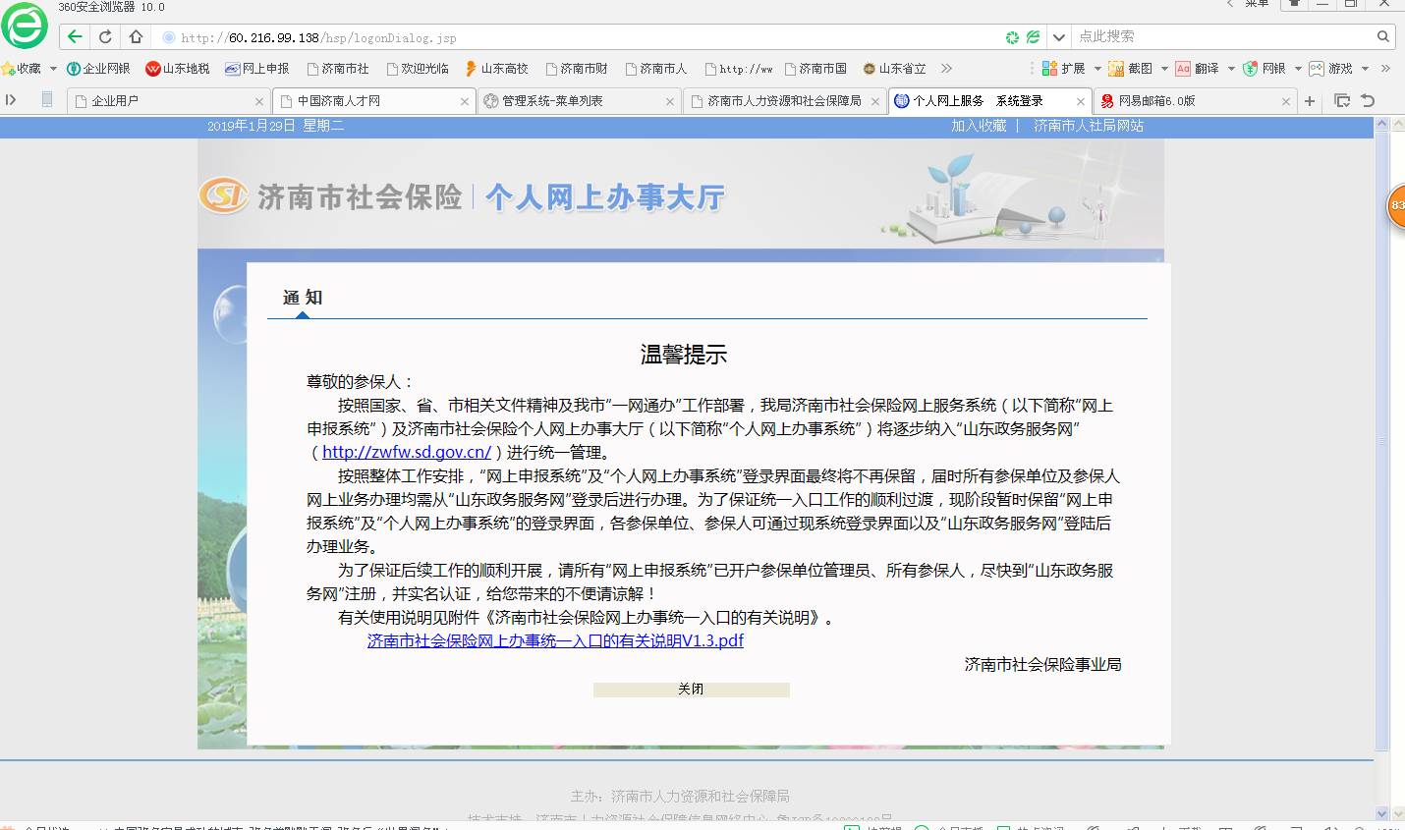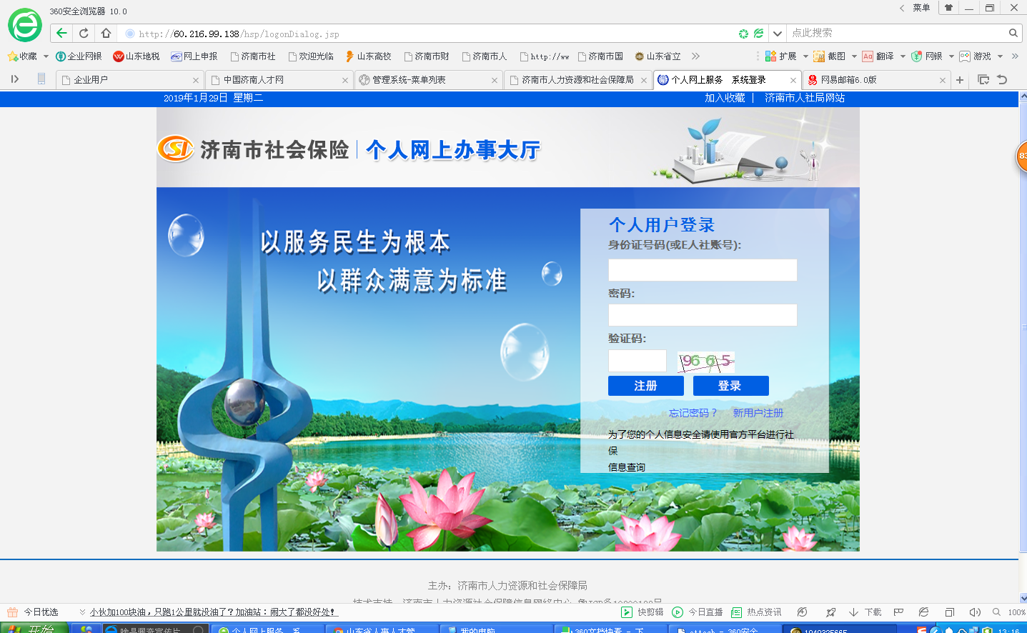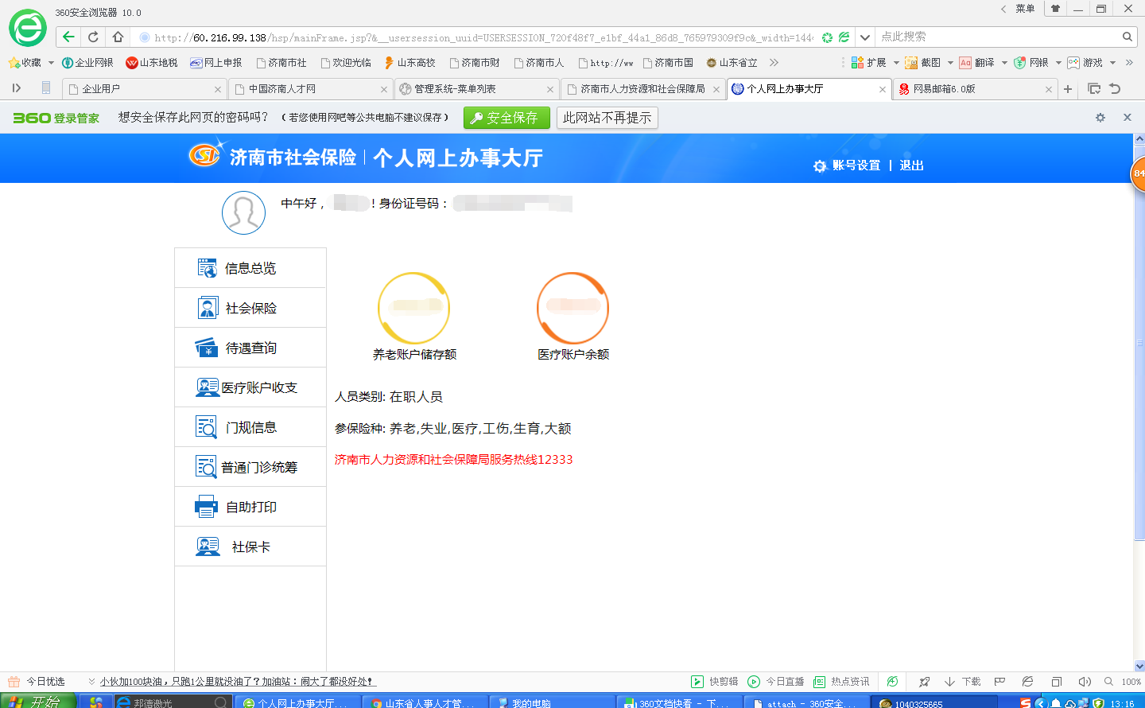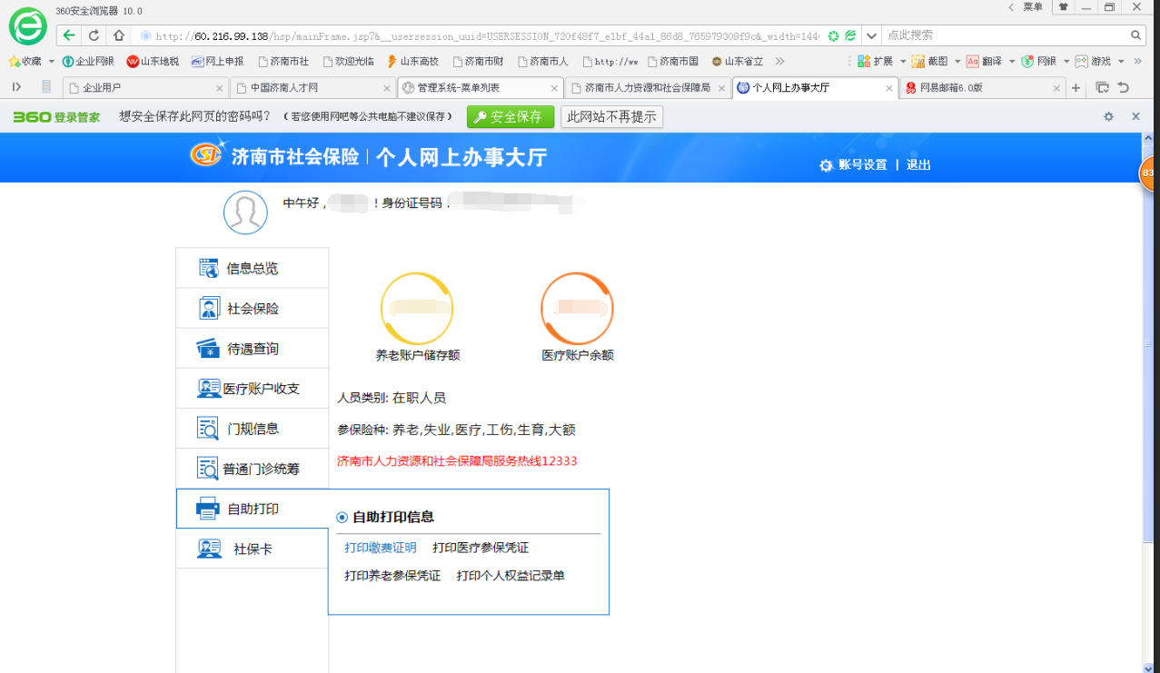

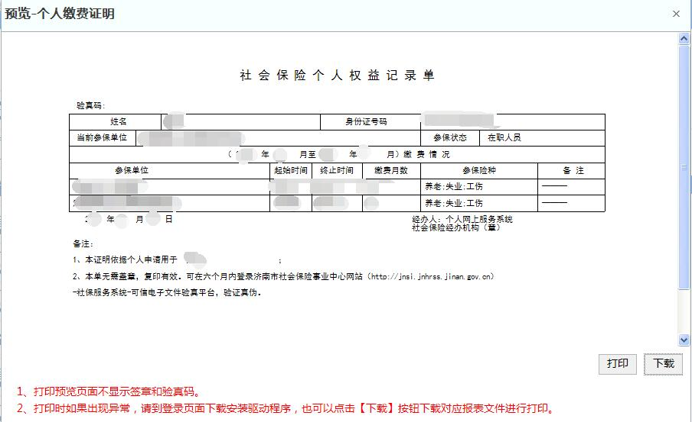
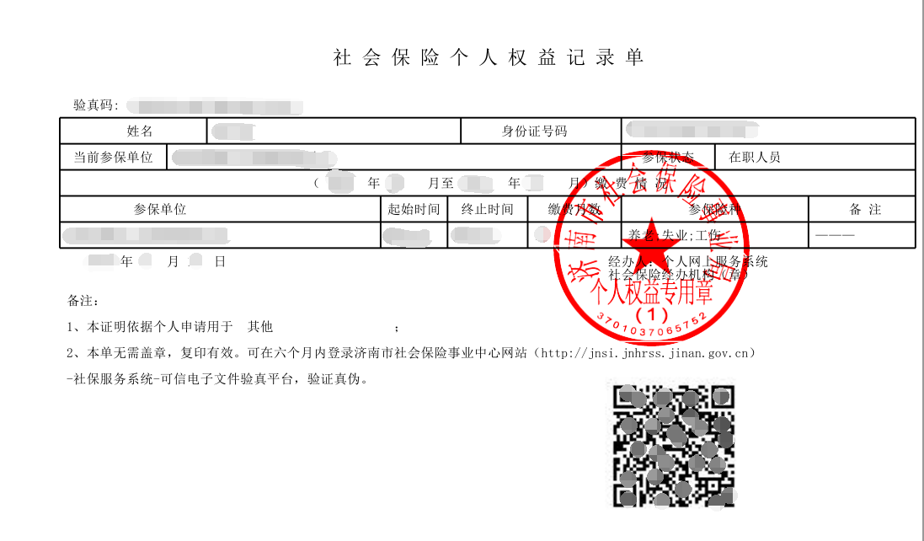

- 社保权益单样式：

- 如果网上无法打印社保权益单：
- 请换台电脑或者换IE浏览器。
- 现场打社保权益单：本人持身份证就近自助机器办理：
1、市中区社保办地址：市中区政务中心（八一立交桥南，原苏宁八一店，公车站即是，乘坐27路到八一立交桥南站下车，马路对面即是）电话：82706528。
2、济南市社保地址：山东省济南市市中区站前路9号 电话：68967300。
3、济南市人社局自助设备。

